АВТОМАТИЗИРОВАННАЯ ИНФОРМАЦИОННАЯ СИСТЕМА ДЛЯ МНОГОФУНКЦИОНАЛЬНЫХ ЦЕНТРОВ ПРЕДОСТАВЛЕНИЯ ГОСУДАРСТВЕННЫХ И МУНИЦИПАЛЬНЫХ УСЛУГ
«АИС МФЦ Дело»

Руководство пользователя опции «Методический портал»
Листов 7

2023
АННОТАЦИЯ
В данном документе приведено описание функциональных возможностей опции «Методический портал» автоматизированной информационной системы многофункциональных центров предоставления государственных и муниципальных услуг (далее – «АИС МФЦ»). Опция позволяет оперативно получить доступ ко всей, необходимой для работы, информации.

Оглавление

Введение 4
Назначение опции 4
Вход в систему 4
Порядок наполнения методического портала. 6
Порядок работы с методическим порталом. 6

Введение

Назначение опции
Опция «Методический портал» предназначена оперативного доступа к методическим материалам по работе сотрудников (регламентам, инструкциям, информации по ведомствам в любом виде, справочники, руководства пользователя по АИС и т.д.) в многофункциональных центрах, где используется программный комплекс АИС МФЦ «ДЕЛО».

Вход в систему
Чтобы получить доступ к системе, запустите интернет-браузер, в открывшемся окне интернет-навигатора в поле «Адрес» укажите адрес вашей АИС МФЦ «ДЕЛО», в формате:
httр://<ip-адрес_сервера>/<имя_системы>
(например, http://10.139.11.5/MFC)
При первом входе в систему откроется окно следующего вида: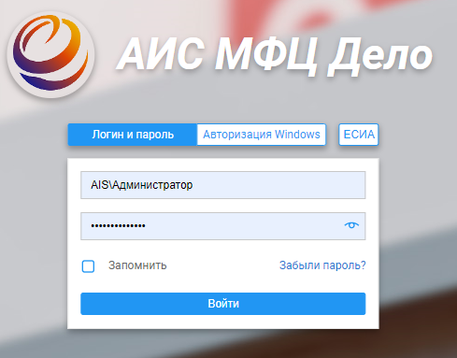
Введите имя пользователя и пароль и нажмите «Вход».
В открывшемся окне авторизации выберите текущее окно и повторно нажмите «Вход».
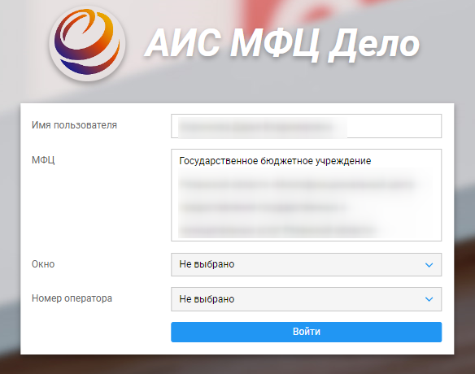

АИС МФЦ «ДЕЛО» может использовать Windows-авторизацию для входа в систему. При этом имя пользователя указывается вместе с именем домена, например, «EOS\Ivanov». Если необходимо войти в АИС МФЦ «ДЕЛО» под другим пользователем – смените его штатными средствами Windows, после чего выполните вход в АИС МФЦ «ДЕЛО».

Порядок наполнения методического портала.
В любом окне системы в верхнем правом углу отображается значок «» (Справочная информация).
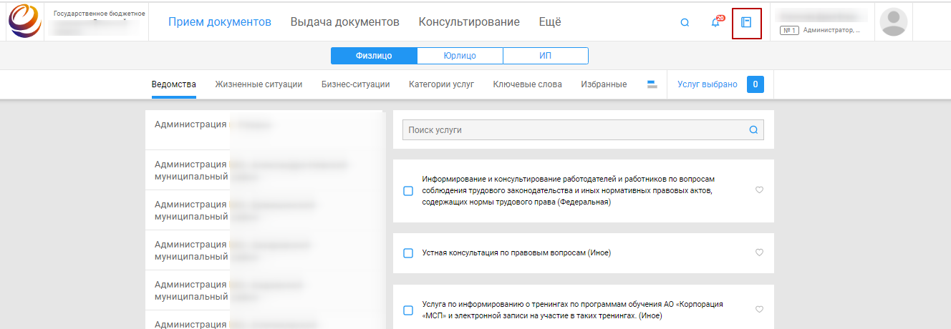
При переходе пользователь попадает в методический портал.
Для добавления раздела нужно нажать кнопку «Добавить» в левой части (1). Для добавления документа в раздел нужно нажать кнопку «Добавить» в правой части (2).
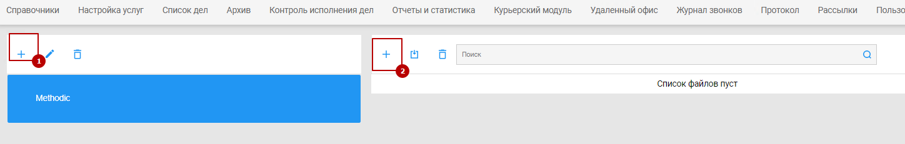

Порядок работы с методическим порталом.
В любом окне системы в верхнем правом углу отображается значок «» (Справочная информация).
При переходе пользователь попадает в портал с информацией по разделам.
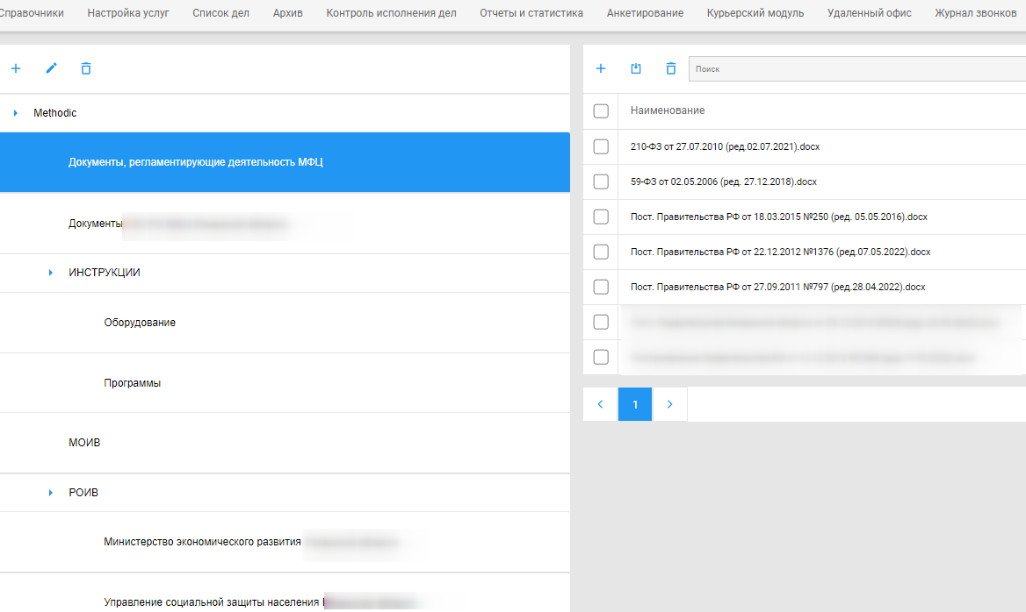
Для просмотра документа нужно выбрать необходимый раздел, отметить документ галкой и нажать кнопку «Скачать».
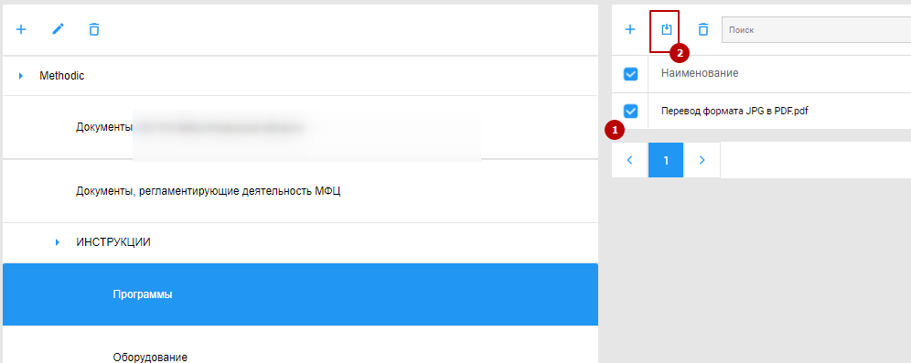

Выбор окна осуществляется для оценки качества оказания услуг

